Дата:07.12.2020г.
Группа: 17-СЗС-1д
Наименование дисциплины: Организация технологических процессов при строительстве, эксплуатации и реконструкции строительного производства.
Тема: Способы разработки грунта

Грунт при строительстве разрабатывают тремя основными способами: способом резания, гидромеханическим и взрывным способом.
Выбор того или иного способа преимущественно зависит от вида земляного сооружения и его размеров, вида грунта и гидрогеологических условий.
При разработке грунта и устройстве земляных сооружений любым из перечисленных способов используют соответствующий комплект машин, работающих в определенной технологической взаимосвязи. Комплект машин должен обеспечивать выполнение всех процессов непрерывным и равномерным потоком в течение всего времени производства работ при максимальной загрузке всех участвующих машин.
Машина, выполняющая основной объем работ, является ведущей. В зависимости от ее производительности определяют число и мощность других входящих в комплект машин.
Выбор машин основан на технико-экономическом расчете, позволяющем определить наиболее эффективное сочетание машин по стоимости и трудозатратам.
Разработка грунта резанием. Разработку грунта резанием осуществляют с использованием землеройных и землеройно-транспортных машин.
Землеройные машины режут грунт и перемещают его на небольшие расстояния с выгрузкой в отвал или на транспортные средства. К этим машинам относят экскаваторы различных типов - одноковшовые (прямая и обратная лопата, драглайн, грейфер), многоковшовые (цепные и роторные) и фрезерные.
Наибольшее применение в строительстве получили одноковшовые экскаваторы с вместимостью ковша 0,15...2 м³.
В зависимости от ходового устройства экскаваторы разделяют на гусеничные, пневмоколесные, автомобильные и шагающие с гидравлической, пневматической или электрической системой управления.
Они имеют комплект сменного оборудования, включающий прямую и обратную лопату, драглайн и грейфер . Одноковшовые экскаваторы могут быть оснащены грузовым крюком, сваебойным оборудованием, стругом, приспособлением для планировки откосов и другими специальными устройствами.
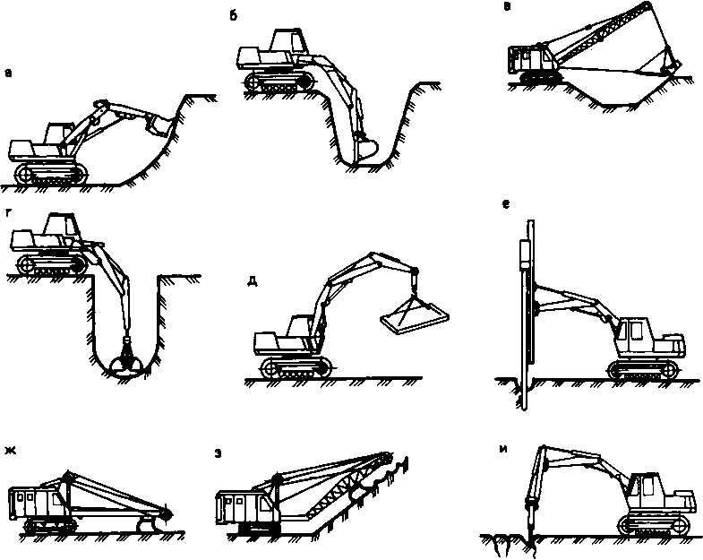
Одноковшовые экскаваторы со сменным навесным оборудованием
а – прямая лопата; б – обратная лопата; в – драглайн; г – грейфер; д – кран; е – сваебойный копер; ж – струг; з – планировщик откосов; и – рыхлитель грунта
Прямая лопата ( а) представляет собой открытый кверху ковш с режущим передним краем, жестко насаженный на рукоять, которая шарнирно соединена со стрелой. Опорожняют ковш, открывая его днище.
Экскаваторы с прямой лопатой используют при разработке грунта I-III групп, чаще, с погрузкой в транспортные средства, рже при отсыпке в отвал.
Такой экскаватор разрабатывает грунт выше уровня его стоянки и поэтому всегда находится внизу котлована.
Обратная лопата ( б) – это открытый снизу ковш с режущим передним краем, жестко насаженный на рукоять, которая шарнирно соединена со стрелой. Грунт разгружают, опрокидывая ковш.
Рабочая зона экскаватора с обратной лопатой расположена ниже горизонта стояния, что позволяет разрабатывать переувлажненный грунт. Экскаватор особенно удобен при разработке неглубоких котлованов и траншей.
Ковш драглайна ( в) имеет гибкую канатную подвеску, с помощью которой его крепят к удлиненной стреле кранового типа и забрасывают в выемку на расстояние, несколько превышающее длину стрелы.
К ковшу крепят тяговый канат, позволяющий осуществлять наполнение и опорожнение ковша.
Драглайном можно разрабатывать грунты, находящиеся под слоем воды. Наибольшей производительности его достигают при работе в отвал, так как гибкая подвеска затрудняет наводку ковша при погрузке в транспортные средства.
Грейфер ( г) представляет собой ковш с двумя или более челюстями, смыкающимися с помощью индивидуального канатного или гидравлического привода. Его, как и ковш драглайна, навешивают, используя систему канатов на удлиненную стрелу крана. С помощью грейфера можно разрабатывать выемки с вертикальными стенками. Применяют грейфер при разработке грунтов малой плотности (I и II групп), выемки песка и гравия из-под воды, а также на погрузочно-разгрузочных работах.
Место работы экскаватора называют экскаваторным забоем, параметры которого зависят от марки экскаватора, вида транспорта и принятой схемы разработки грунта.
Высота (глубина) забоя должна обеспечивать заполнение ковша за одно черпание.
Параметры забоя и проходок определяют в проекте производства работ в соответствии с техническими характеристиками экскаватора (радиусов резания, разгрузки, длины рабочего перемещения), а также геометрических размеров земляного сооружения, вида транспортных средств и размещения транспортных путей, группы грунта.
Вопросы :
1.Опишите метод разработки грунта резанием?
2.Перечислите основные способы разработки грунта?
3.Опишите принцип работы грейфера?

Преподаватель ______________________Исмаилова Л.Р.

Дата:09.12.2020г.
Группа: 17-СЗС-1д
Наименование дисциплины: Организация технологических процессов при строительстве, эксплуатации и реконструкции строительного производства.
Тема: Машины и оборудования для свайных работ

Сваи — деревянные, металлические, бетонные или железобетонные стержни цельные или полые внутри, которые заглубляются в вертикальном или наклонном положении в грунт, либо выполняются в грунте у оснований зданий и сооружений с целью передачи выдёргивающей, придавливающей или срезающей нагрузки от надземной части на грунт.
При возведении зданий и сооружений на грунтах, не обладающих достаточной несущей способностью, забивают в грунт значительное число свай. Число забиваемых свай, сечение и глубина их погружения зависят от качества грунта и нагрузки от возводимого сооружения.
Технологический цикл забивки (погружения) свай состоит из трех основных операций: захвата и установки сваи в проектное положение; погружения сваи в грунт до проектной отметки или «отказа», т. е. возникновения сопротивления большего, чем усилие погружения; перемещения сваебойной установки от забитой сваи к месту погружения следующей.
Железобетонные опорные стойки для фундаментов отличаются высокой прочностью, долговечностью и высокими техническими характеристиками (свая устойчива к кручению, изгибу), однако для устройства свайного поля требуется множество специальных механизмов, включая машины для доставки опор к месту монтажа. Процесс забивки происходит с помощью специальных свайных молотов, для передвижения которых к строительной площадке используются тяжелые машины и механизмы: гусеничный кран, тросовый и гидравлический экскаватор. Свайные опоры длиной до 10 метров забивают в грунт специальные машины — самоходные сваебойные установки, которые выполняют весь технологический цикл по подъему, установке, транспортировке опорных элементов к месту монтажа, непосредственной забивки опорных элементов в грунт. При погружении свай используется различное оборудование.
Копер – принцип погружения в грунт при помощи свае забивателя состоит в нанесении серии ударов молотом по отдельной опоре, выставленной в определенном положении. Непосредственная забивка осуществляется при помощи молота, которые классифицируются по методу погружения: Дизельный молот – работа этого оборудования основана на сгорании дизельного топлива. Молот имеет ударную часть – специальный поршень с головкой, при подъеме которой в наивысшее положение, в цилиндр поступает топливная смесь. При падении молота в нижнее положение, в цилиндре происходит сгорание части топливной смеси. Энергия направляется к свае, в результате чего происходит поступательное забивание опоры в грунт. Гидромолот – это оборудование работает на гидравлическом приводе, который обеспечивает движение ударной части молота вверх и вниз. Использование оборудование с гидравлическим приводом позволяет следить за силой и частотой ударов, которые гидромолот наносит по отдельной опоре. Устройство свайного поля вблизи существующей жилой застройки целесообразно проводить с помощью гидравлического молота, это позволит выполнить работы в максимально щадящем режиме. По мере погружения свайных опор в грунт в результате ударов молота, часть грунта вытесняется на поверхность, остальной грунт уплотняется в стороны и вниз от свайного стержня. Зона уплотнения почвы вокруг отдельных опор распространится на расстояние, равное от 2 до 3 диаметров свайного стержня. К молоту подбирается подходящий наголовник, который служит для закрепления отдельных опор и предохранения верхней части свай от механических разрушений от контактных ударов молота. Наголовник имеет внутреннюю полость, которая должна идеально соответствовать размерам и конфигурации оголовка сваи. При работе машины по забивке свайных опор, наголовник помогает равномерно распределить удар по всей площади опорного элемента. Вибропогружатель – погружение в грунт отдельных свай происходит совсем по другой схеме, нежели при работе копра. Машины работают по принципу создания вибрирующего момента вдоль оси свайной опоры. На оголовке закрепляется специальное устройство, которое состоит из вращателя и при груза со смещенным центром тяжести. Питание машины осуществляется от электродвигателя или гидропривода. Машины для установки и погружения стержня сваи создают вибрацию, под действием этих сил складываются необходимые условия для погружения ствола в грунт. Работа вибропогружателя с наголовником приводит к суммированию вертикальных сил, которые воздействуя на свайную опору, помогают ее погружению в грунт, обеспечивая необратимые разрушения структуры грунтов.
Свае вдавливающая установка – машины работают по принципу плавного вдавливания железобетонных стержней свай в определенном месте в толщу почвы. При достижении плотных слоев грунта, может использоваться серия ударов по сваям, необходимых для погружения опор до проектных отметок.
Вопросы:
1.Опишите принцип работы дизельного молота?
2.Дайте определение вибропогружателю и опишите принцип его работы?
3.Опишите принцип работы гидромолота?
Преподаватель ______________________Исмаилова Л.Р.

